Francês - Elementar I – Cássio – 4ª atividade
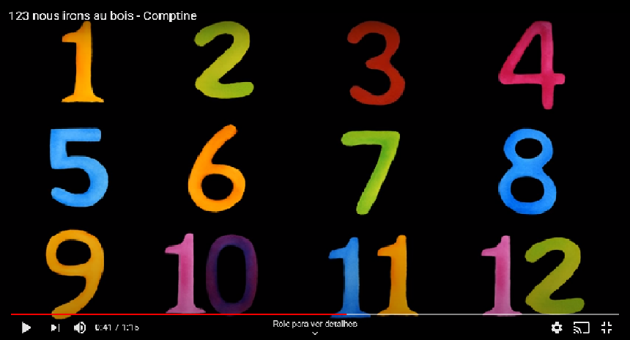
Chers élèves, chères élèves - Caros alunos, caras alunas. Vamos ver um vídeo com um tema diferente. Parecem números mas...
C’est bien plus que ça. (é bem mais que isso). Vamos aprender pronúncia com as crianças.
C’est une chanson? Oui et non. C’est une chanson pour les enfants. C’est une comptine
As musiquinhas de criança, tipo ciranda cirandinha, em francês, se chamam COMPTINES.
Então o link é uma Comptine, musiquinha de crianças.

Atividade 1. Première activité
Je vous invite à voir la vidéo sur le lien internet ci-dessus. Convido-os a ver o vídeo no link:
https://www.youtube.com/watch?v=sWCf7N6PH3Y

__Tá, onde entra a fonética?
__Oui, c’est vraie. La phonétique, où entre-t-elle?
O francês pronuncia as vogais como em português
A = [a]
E = [e] [Ɛ] ê - é
I = [i]
O = [o] [ɔ] ô – o´
Mas.
U = [y] i ? .. não [y] com biquinho uma mistura de u e i
Palavras como
un, deux, trois, cinq
neuf, douze,
são lidas ou pronunciadas de modo diferente do
português

-Atividade 2. Deuxième activité

__ On va voir les chiffres .
__ O quê?! A gente vai ver os chifres?????
__ Non, kkkkk les chiffres, en français, signifient les números 0 à 9.
__ Oh lá lá!!! Então são os algarismos, né?
__ oui, c’est ça. Attention aux números coloriés:

0 - zéro 4- quatre 7 - sept 10 - dix
1 - un 5 - cinq 8 - huit 11 - onze
2- deux 6 - six 9 - neuf 12 - douze
3- trois

- Atividade 3 – troisième activité
Reécoutez la vidéo et répétez les números de 1 à 12.
Repitam várias vezes prestando atenção na pronuncia dos números, sobretudo os que citei na atividade 1.
ATTENTIONS
Même comptine, d’autres interprétaions. Para sentir a pronúncia de pessoas diferentes.
https://www.youtube.com/watch?v=L-NVaN9NuXg
https://www.youtube.com/watch?v=pLqpbluFmA4
https://www.youtube.com/watch?v=--VYy4TUuX4
-Atividade 4 - Quatrième activité :
On va voir les autres mots de la chanson, ops de la comptine.
1,2,3 Nous irons au bois
4,5,6 cueillir des cerises
7,8,9 dans mon panier neuf
10, 11, 12 Elles seront toutes rouges.

Palavras fáceis. Mots faciles:
Nous irons, mon , elles seront
Sim você viu certo, NEUF é nove e novo
Nós iremos, meu, elas serão
Palavras não muito fáceis
Bois, dans mon, toutes rouges, cerises
Bosque, em meu, todas vermelhas, cerejas.
Palavras difíceis
Cueillir, panier, neuf
Colher, cesto, novo

